二元关系
- 序偶与笛卡尔积
  - 由两个元素按照一定的次序组成的二元组成为序偶，记作<x,y>，其中 x 是第一元素，y 是第二元素。
  - 由定义可见，两个序偶 <a,b> = <c,d>当且仅当 a = c,b = d
  - 设 A，B 是两个集合，称集合 $A×B=\left\{\left.\left\langle x,y\right\rangle \right|\left(x∈A\right)∧\left(ytB\right)\right\}$为集合A与B的笛卡尔积。
  - 设A，B 是任意两个集合，则不一定有 $A×B=B×A$，即笛卡尔积不满足交换律。
  - 设 A，B，C 是任意三个集合，则不一定有 $A×(B×C)=(A×B)×C$，即笛卡尔积不满足结合律。
  - $A×B=∅$ 当且仅当 $A=∅$ 或 $B=∅$
  - 当 A，B都是有限集时，$\left|A×B\right|=\left|B×A\right|=\left|A\right|×\left|B\right|$
  - 笛卡尔积对并运算和交运算满足分配率。
  - 推广：由n个元素 $a_{1},a_{2},⋯,a_{n}$ 按照一定次序组成的n元组称为n重有序组，记作 $〈a_{1},a_{2},⋯,a_{n}〉$。其中 $a_{1}$ 是第一个元素，$a_{2}$ 是第二个元素，…，$a_{n}$ 是第n个元素。
  - 设 $A_{1},A_{2},⋯,A_{n}$ 是n个集合，称集合 $A_{1}×A_{2}×⋯×A_{n}=\left\{\left.\left\langle a_{1},a_{2},⋯,a_{n}\right\rangle \right|a_{i}∈A_{i},ⅈ=1,2,3,⋯,n\right\}$ 为集合 $A_{1},A_{2},⋯,A_{n}$ 的笛卡尔积。当 $A_{1}=A_{2}=⋯=A_{n}$ 时，可记 $A_{1}×A_{2}×⋯×A_{n}=A^{n}$
  - 两个n重有序组 $\left\langle a_{1},a_{2},⋯,a_{n}\right\rangle =\left\langle b_{1},b_{2},⋯,b_{n}\right\rangle$ 当且仅当 $a_{i}=b_{i},ⅈ=1,2,⋯,n$
  - 当集合 $A_{1},A_{2},⋯,A_{n}$ 都是有限集时，$\left|A_{1}×A_{2}×⋯×A_{n}\right|=|A_{1}|×|A_{2}|×⋯×|A_{n}|$
  - 定理：对任意三个集合A，B，C有
  - A×(B∪C)=(A×B)∪(A×C) A×(B∩C)=(A×B)∩(A×C)
  - (B∪C)×A=(B×A)∪(C×A) (B∩C)×A=(B×A)∩(C×A)
  - 定理：对于任意集合A，B，C，若C≠∅，则
  - A⊆B的充要条件是A×C⊆B×C或C×A⊆C×B
  - 定理：对任意四个非空集合A×B ⊆ C×D的充分必要条件是A⊆C，B⊆D

- 关系的定义
  - 设A，B为两个非空集合，称 $A×B$ 的任意子集R为从A到B的一个二元关系，简称关系。其中，A称为关系R的前域，B称为关系R的后域。如果A = B,则称R为A上的一个二元关系。
  - 若序偶 $\left\langle x,y\right\rangle ∈R$，通常把这一事实记为 $xRy$，读作“x对y有关系R”；若序偶 $\left\langle x,y\right\rangle ∉R$，通常把这一事实记为 $xRy$，读作“x对y没有关系R”；
  - 当 $R=∅$ 时，称 R 为从A到B的空关系。
  - 当 $R=A×B$ 时，称 R 为从A到B的全关系；A上的全关系通常记为 $E_{A}$
  - 当 $R=I_{A}=\left\{\left.\left\langle x,x\right\rangle \right|x∈A\right\}$ 时，称R为A上的恒等关系。
  - 当A和B都是有限集时，$A×B$ 共有 $|A|×|B|$ 个不同的元素，这些元素将会产生 $2^{\left|A\right|×\left|B\right|}$ 个不同的子集，即从A到B的不同关系共有$2^{\left|A\right|×\left|B\right|}$ 个。
  - 设R是从A到B的二元关系，令 $C=\left\{\left.x\right|x∈A,∃y∈B,\left\langle x,y\right\rangle ∈R\right\}$，$D=\left\{\left.y\right|y∈B,∃x∈A,\left\langle x,y\right\rangle ∈R\right\}$。称C为R的前域，记为 $C=dom{R}$；D为R的值域，记为 $D=ran{R}$;
  - $\operatorname{FLD}{R}=\operatorname{dom}{R}∪\operatorname{ran}{R}$ 为R的域。
  - 设 $A_{1},A_{2},⋯,A_{n}$ 为n个非空集合，称 $A_{1}×A_{2}×⋯×A_{n}$ 的任意子集 R 为 $A_{1},A_{2},⋯,A_{n}$ 的一个n元关系。

- 关系的表示
  - 关系是一种特殊的集合，因此集合的两种基本表示法（枚举法和叙述法），可以用到关系的表示中。
  - 设 $A=\left\{a_{1},a_{2},⋯,a_{n}\right\}$，$B=\left\{b_{1},b_{2},⋯,b_{n}\right\}$，R是从A到B的一个关系，
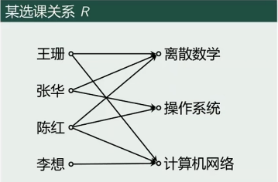
      - 集合中的元素 $a_{1},a_{2},⋯,a_{n}$ 和 $b_{1},b_{2},⋯,b_{n}$ 分别作为图中的结点，用“○”表示。
      - 如果$\left\langle a_{i},b_{j}\right\rangle ∈R$，则从 $a_{i}$ 到 $b_{j}$ 可用一条有向边 $a_{i}→b_{j}$相连
  - 设 $A=\left\{a_{1},a_{2},⋯,a_{n}\right\}$，R是A上的一个关系，
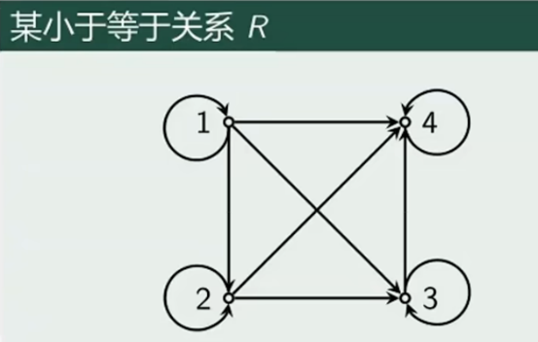
      - 集合中的元素 $a_{1},a_{2},⋯,a_{n}$ 分别作为图中的结点，用“○”表示。
      - 如果$\left\langle a_{i},a_{j}\right\rangle ∈R$，则从 $a_{i}$ 到 $a_{j}$ 可用一条有向边 $a_{i}→a_{j}$相连。
      - 如果$\left\langle a_{i},a_{i}\right\rangle ∈R$，则从 $a_{i}$ 到 $a_{i}$ 可用一个带箭头的小圆圈表示，即画一个自环。
  - 设 $A=\left\{a_{1},a_{2},⋯,a_{n}\right\}$，$B=\left\{b_{1},b_{2},⋯,b_{n}\right\}$，R是从A到B的一个关系，称矩阵 $m_{R}={\left(m_{ij}\right)}_{n×m}$ 为关系R的关系矩阵，其中$m_{ij}=\left\{\begin{aligned}1,\left\langle a_{i},b_{j}\right\rangle ∈R \\ 0,\left\langle a_{i},b_{j}\right\rangle ∉R\end{aligned}\right.$（$1≤ⅈ≤n,1≤j≤m$），又称 $m_{R}$ 为R的邻接矩阵。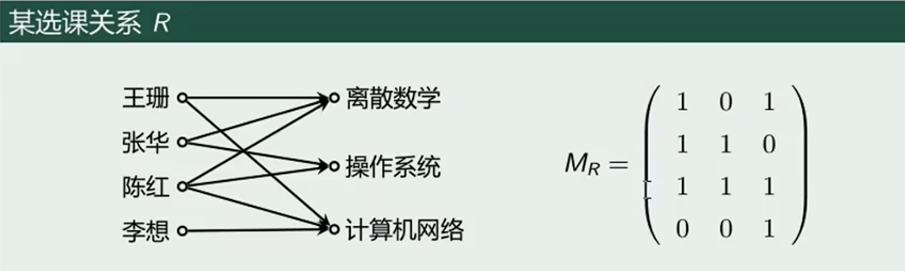
- 关系的运算
- 关系是一种特殊的集合，因此集合的所有基本运算（并、交、差、补），都可以应用到关系中，并且同样满足集合的所有运算定律
- $R∪S=\left\{\left.\left\langle x,y\right\rangle \right|\left(xRy\right)∨\left(xsy\right)\right\}$
- 设 $A,B,C$ 是三个集合，R是从A到B的关系，S是从B到C的关系（即 $R:A→B,S:B→C$），则R与S的复合关系（合成关系）$R∘S$ 是从A到C的关系，并且 $R∘S=\left\{\left.\left\langle x,z\right\rangle \right|\left(x∈A\right)∧\left(z∈C\right)∧\left(∃y\right)\left(y∈B∧xRy∧ySz\right)\right\}$。运算“$∘$”成为复合运算。
- 集合表示法求复合：寻找所有满足 $\left\langle x,y\right\rangle ∈R$ 并且 $\left\langle y,z\right\rangle ∈S$，从而得到 $\left\langle x,z\right\rangle ϵ R∘S$
- 关系图法求复合：将关系 R，S 的关系图画在一起，然后寻找所有首尾相接的两条有向边，再去掉中间相接的结点 y，可得到 $R∘S$ 的关系图。
- 设 A，B 是两个集合，R是A到B的关系，则从 B到A的关系 $R^{-1}=\left\{\left.\left\langle b,a\right\rangle \right|\left\langle a,b\right\rangle ∈R\right\}$ 称为R的逆关系，运算“-1”成为逆运算
- ${\left(R^{-1}\right)}^{-1}=R$ $∅^{-1}=∅$ ${\left(A×B\right)}^{-1}=B×A$

- 关系的运算定律
- 证明两个关系 $R_{1}$ 和 $R_{2}$ 相等，也即证明两个集合$R_{1}$ 和 $R_{2}$ 相等，从而 $∀\left\langle x,y\right\rangle ∈R_{1},⋯,\left\langle x,y\right\rangle ∈R_{2},∴R_{1}⊆R_{2}$，$∀\left\langle x,y\right\rangle ∈R_{2},⋯,\left\langle x,y\right\rangle ∈R_{1},∴R_{2}⊆R_{1}$
- 设A、B、C和D是任意四个集合，R、S和T分别是从A到B，B到C和C到D的二元关系，$I_{A}$ 和 $I_{B}$ 分别是A和B上的恒等关系
- 结合律：$\left(R∘S\right)∘T=R∘\left(S∘T\right)$
- 同一律：$I_{A}∘R=R∘I_{B}=R$
- 分配率（对并运算满足，对交运算不满足）
$$R∘\left(S_{1}∪S_{2}\right)=\left(R∘S_{1}\right)∪\left(R∘S_{2}\right)$$
$$R∘\left(S_{1}∩S_{2}\right)⊆\left(R∘S_{1}\right)∩\left(R∘S_{2}\right)$$
$$\left(S_{1}∪S_{2}\right)∘T=\left(S_{1}∘T\right)∪\left(S_{2}∘T\right)$$
$$\left(S_{1}∩S_{2}\right)∘T⊆\left(S_{1}∘T\right)∩\left(S_{2}∘T\right)$$
- 设A、B、C是任意三个集合，R、S分别是从A到B，B到C的关系，则 ${\left(R∘S\right)}^{-1}=S^{-1}∘R^{-1}$ 注意顺序
$${\left(R∪S\right)}^{-1}=R^{-1}∪S^{-1}$$
$${\left(R∩S\right)}^{-1}=R^{-1}∩S^{-1}$$
$${\left(R-S\right)}^{-1}=R^{-1}-S^{-1}$$
${\left(\overline{R}\right)}^{-1}=\overline{R^{-1}}$ ${\left(R^{-1}\right)}^{-1}=R$ $S⊆R⇔S^{-1}⊆R^{-1}$
- 关系的幂运算
- 设R是集合A上的关系，则R的n次幂，记为 $R^{n}$
- $R^{0}=I_{A}$ $R^{1}=R$ $R^{n+1}=R^{n}∘R=R∘R^{n}$
- $R^{n}$ 的基数随着n的增加而减少
- 当 $n≥\left|A\right|$ 时，则 $R^{n}⊆\bigcup_{i=1}^{\left|A\right|}{R^{i}}$
- 幂运算的收敛性：设A是有限集合，且 $\left|A\right|=n$，R是A上的关系，则 $\bigcup_{i=1}^{∞}{R^{i}}=\bigcup_{i=1}^{n}{R^{i}}$

- 关系的性质
- 设R是集合A上的关系，如果对于任意的$x∈A$，都有$\left\langle x,x\right\rangle ∈R$，那么称R在A上是自反的，或称R具有自反性；
- 设R是集合A上的关系，如果对于任意的$x∈A$，都有$\left\langle x,x\right\rangle ∉R$，那么称R在A上是反自反的，或称R具有反自反性；
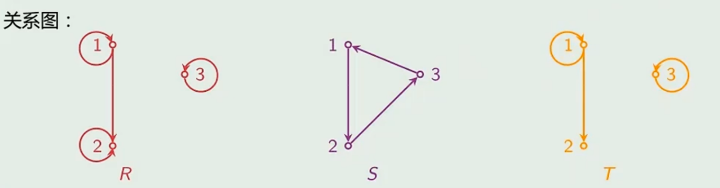
- 关系R是自反的当且仅当R的关系图中每个节点均有自环，关系R是反自反的当且仅当R的关系图中每个节点都无自环。
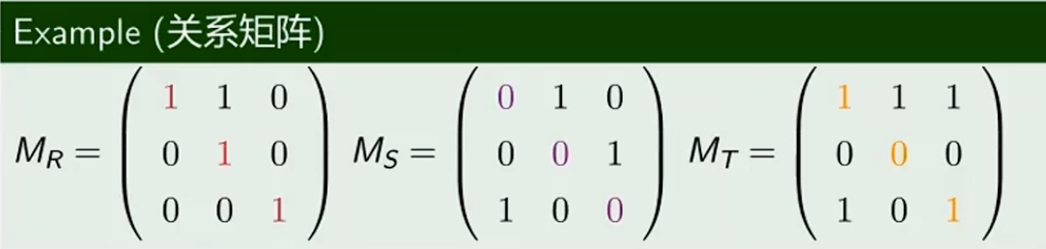
- 关系R是自反的当且仅当R的关系矩阵的主对角线上全为1，关系R是反自反的当且仅当R的关系矩阵的主对角线上全为0。
- 如果对任意的 $x,y∈A$，如果 $\left\langle x,y\right\rangle ∈R$，那么 $\left\langle y,x\right\rangle ∈R$，则称R是对称的，或称R具有对称性。
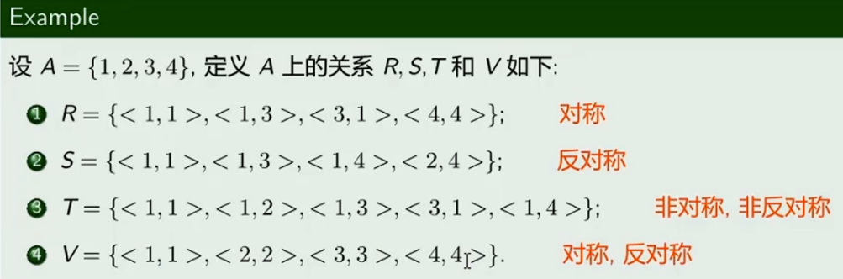
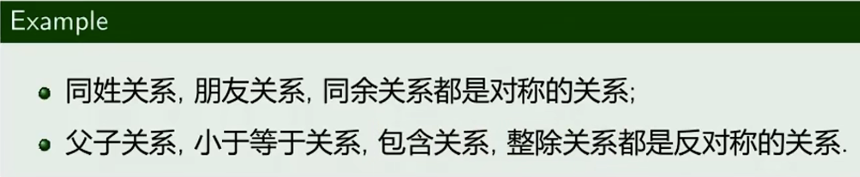
- 如果对任意的 $x,y∈A$，如果 $\left\langle x,y\right\rangle ∈R$ 且 $\left\langle y,x\right\rangle ∈R$，那么 $x=y$，则称R是反对称的，或称R具有反对称性。
- 关系R是对称的当且仅当R的关系图中，任何一对结点之间，要么有方向相反的两条边，要么无边；关系R是反对称的当且仅当R的关系图中，任何一对结点之间，要么有一条边，要么无边。
- 关系R是对称的当且仅当R的关系矩阵 ${\left(r_{ij}\right)}_{n×n}$ 为对称矩阵；关系R是反对称的当且仅当R的关系矩阵 ${\left(r_{ij}\right)}_{n×n}$ 满足 $ⅈ≠j$ 时$r_{ij}×r_{ji}=0$。
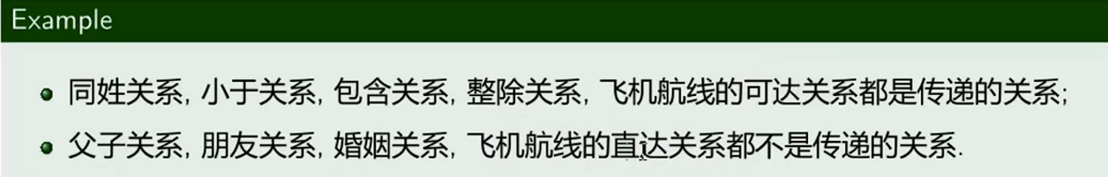
- 设R是集合A上的关系，对任意 $x,y,z∈A$ ，如果 $\left\langle x,y\right\rangle ∈R$ 且 $\left\langle y,z\right\rangle ∈R$，那么 $\left\langle x,z\right\rangle ∈R$ ,则称R是传递的，或称R具有传递性。
- 设R是集合A上的关系，则
R是自反的$⇔I_{A}⊆R$ R是反自反的$⇔R∩I_{A}=∅$
R是对称的$⇔R=R^{-1}$ R是反对称的$⇔R∩R^{-1}⊆I_{A}$
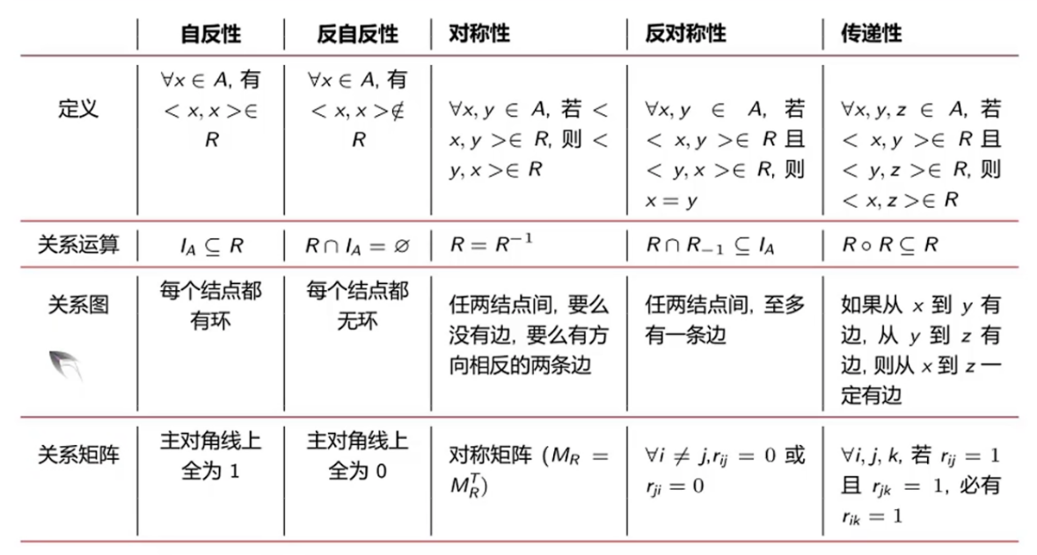
R是传递的$⇔R∘R⊆R$

- 关系的闭包
- 设$R$是集合A上的关系，若存在A上的另一个关系 $R^{'}$,满足
- $R^{'}$ 是自反的（对称的、传递的）
- 对任何自反的（对称的、传递的）关系 $R^{''}$，如果 $R⊆R^{''}$，就有 $R^{'}⊆R^{''}$，则称 $R^{'}$ 为 $R$ 的自反闭包（对称闭包、传递闭包），记为 $r\left(R\right)$（$s\left(R\right)、t\left(R\right)$）
- 利用关系图求闭包：
- 在没有自环的节点处加上自环，可得 $r\left(R\right)$ 的关系图。
- 将每条单向边全部改成双向边，可得 $s\left(R\right)$ 的关系图。
- 从每个结点出发，找到其终点，如果该节点到起终点没有边相连，就加上此边，可得 $t\left(R\right)$ 的关系图。
- 利用关系运算求闭包：
- $r\left(R\right)=R∪I_{A}$
- $s\left(R\right)=R∪R^{-1}$
- $t\left(R\right)=\bigcup_{i=1}^{∞}{R^{i}}$，若 $\left|A\right|=n$，则 $t\left(R\right)=\bigcup_{i=1}^{n}{R^{i}}$

- 等价关系
- 设R是非空集合A上的关系，如果R是自反的、对称的、传递的，则称R为A上的等价关系
- 设R是集合A上的等价关系，对任意 $x∈A$，称集合 ${\left[x\right]}_{R}=\left\{\left.y\right|y∈A,\left\langle x,y\right\rangle ∈R\right\}$ 为x关于R的等价类，或叫做由x生成的一个R等价类，其中x成为 ${\left[x\right]}_{R}$ 的生成元（代表元或典型元）
- 设R是非空集合A上的等价关系，则
对任意 $x∈A,{\left[x\right]}_{R}≠∅$， 对任意 $x,y∈A$，如果 $y∈{\left[x\right]}_{R}$，则有 ${\left[x\right]}_{R}={\left[y\right]}_{R}$，否则 ${\left[x\right]}_{R}∩{\left[y\right]}_{R}=∅$， $\bigcup_{x∈A}{{\left[x\right]}_{R}}=A$
- 设R是非空集合A上的等价关系，由R确定的一切等价类的集合，成为集合A上关于R的商集，记为A/R，即为 $A∕R=\left\{\left.{\left[x\right]}_{R}\right|x∈A\right\}$
- 计算 A/R 的通用过程：
        - 任选A中一个元素a，计算 ${\left[a\right]}_{R}$
        - 如果 ${\left[a\right]}_{R}≠A$，任选一个元素 $b∈A-{\left[a\right]}_{R}$，计算 ${\left[b\right]}_{R}$
        - 如果 ${\left[a\right]}_{R}∪{\left[b\right]}_{R}≠A$，任选一个元素 $C∈A-{\left[a\right]}_{R}-{\left[b\right]}_{R}$，计算 ${\left[c\right]}_{R}$
        - 以此类推，知道A中所有元素都包含在计算出的等价类中

- 序关系
- 设R是非空集合A上的关系，如果R是自反的、反对称的、传递的，则称R为A上的偏序关系，记为“≤”，读作“小于等于”，并将“<a, b> ∈ ≤”记为 a ≤ b。序偶 <A, ≤> 成为偏序集。
- 设R是非空集合A上的偏序关系，$∀x,y∈A$
如果 $x≤y$ 或 $y≤x$，则称 x 与 y 可比；如果 $x≤y$ 且不存在 $z∈A$ 使得 $x≤z≤y$，则称 y 覆盖 x
- 通过取消每个节点的自环，取消所有由于传递性出现的边，使边的箭头全部向上，然后去掉这些箭头，即可得到偏序关系R的哈斯图
- 设 $\left\langle A,≤\right\rangle$ 是偏序集，B是A的任何一个子集，若存在元素 $b∈B$，使得：对任意 $x∈B$，都有 $x≤b$，则称b为B的最大元；对任意 $x∈B$，都有 $b≤x$，则称b为B的最小元
- 设 $\left\langle A,≤\right\rangle$ 是偏序集，B是A的任何一个子集，若存在元素 $b∈B$，使得：对任意 $x∈B$，都有 $b≤x⇒x=b$，则称b为B的极大元；对任意 $x∈B$，都有 $b≥x⇒x=b$，则称b为B的极小元
- 设 $\left\langle A,≤\right\rangle$ 是偏序集，B是A的任何一个子集，若存在元素 $a∈A$，使得：对任意 $x∈B$，都有 $x≤A$，则称a为B的上界；若元素 $a^{'}∈A$ 是B的上界，元素 $a∈A$ 是B的任何一个上界，若均有 $a^{'}≤a$，则称 $a^{'}$ 为B的最小上界或上确界。
- 设 $\left\langle A,≤\right\rangle$ 是偏序集，B是A的任何一个子集，若存在元素 $a∈A$，使得：对任意 $x∈B$，都有 $x≥A$，则称a为B的下界；若元素 $a^{'}∈A$ 是B的上界，元素 $a∈A$ 是B的任何一个上界，若均有 $a^{'}≥a$，则称 $a^{'}$ 为B的最小下界或下确界。
- 子集B的上下界和上下确界可在集合A中寻找；
子集B的上下界不一定存在，如果存在可能存在多个；
子集B的上下确界不一定存在，如果存在一定唯一；
子集B有上下确界，一定有上下界，反之不然
- 设 $\left\langle A,≤\right\rangle$ 是一个偏序关系，若对任意 $x,y∈A$，x与y都是可比的，则称关系“≤”为全序关系，称 $\left\langle A,≤\right\rangle$ 为全序集或链
- 设 $\left\langle A,≤\right\rangle$ 是全序集，若A的任何一个非空子集都有最小元素，则称“≤”为良序关系，此时 $\left\langle A,≤\right\rangle$ 称为良序集。（负整数集）

